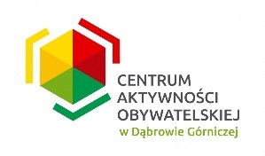 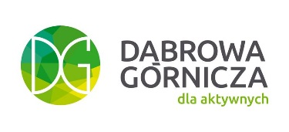 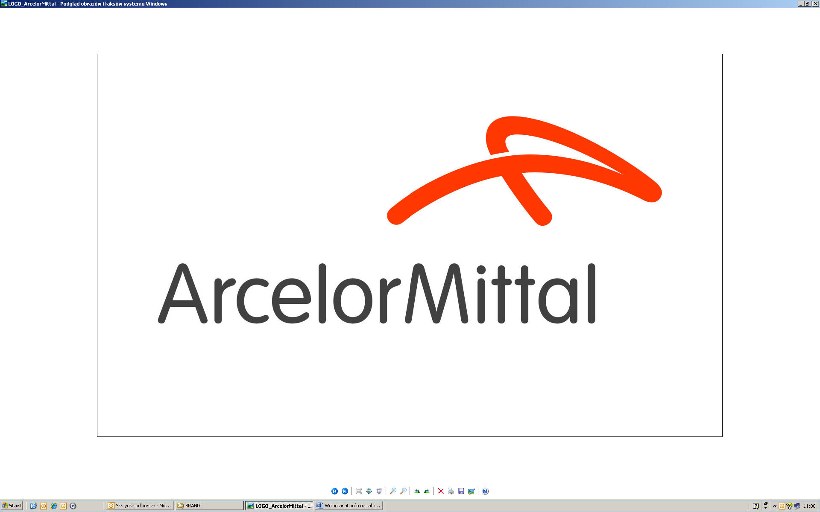

**WNIOSEK**

**Program minigrantów ArcelorMittal Poland**

**“Działamy lokalnie” Edycja 2018**

**Termin składania wniosków 11 maj 2018.**

**Numer wniosku, data złożenia _________________________**

(wypełnia ArcelorMittal Poland)

**I. Dane Organizacji ubiegającej się o grant**

|  |  |
| --- | --- |
| Nazwa Organizacji |  |
| Rok powstania |  |
| Adres |  |
| NIP |  |
| REGON |  |
| KRS |  |
| Telefon |  |
| Adres e-mail |  |
| Strona www |  |

**Dane osoby do kontaktu**

|  |  |
| --- | --- |
| Imię i nazwisko |  |
| Stanowisko |  |
| Telefon |  |
| Adres e-mail |  |

**Działalność wnioskodawcy**

|  |  |
| --- | --- |
| Opis działalności |  |
| Lokalizacja obszaru działań |  |
| Beneficjenci  (np.: dzieci, osoby starsze, osoby niepełnosprawne, zwierzęta, itp.) |  |
| Czy wnioskodawca korzysta ze wsparcia wolontariuszy? | tak / nie |

**II. Dane dotyczące projektu**

|  |  |
| --- | --- |
| Tytuł projektu |  |
| Obszar działalności społecznej ArcelorMittal Poland | * EKOLOGIA TAK / NIE * EDUKACJA TAK / NIE * ZDROWIE TAK / NIE * BEZPIECZENSTWO TAK / NIE |
| Czas trwania |  |
| Beneficjenci  (np.: dzieci, osoby starsze, osoby niepełnosprawne, zwierzęta, itp.) |  |
| Przewidywana liczba beneficjentów |  |
| Cel projektu |  |
| Działania / sposób realizacji projektu  (Proszę przedstawić szczegółowy plan działań i wydarzeń w ramach projektu) |  |
| Zakładane rezultaty |  |
| Informacje dodatkowe |  |

**III. Budżet**

|  |  |
| --- | --- |
| Planowany budżet |  |
| Wnioskowana kwota  (wysokość grantu może wynieść od 5 000 zł do 10 000 zł.) |  |
| Przeznaczenie kwoty dofinansowania  (Wyszczególnienie wydatków.  Założenia budżetowe, jeśli są obszerne można załączyć w osobnym dokumencie) |  |

**Informacje dodatkowe**

|  |  |
| --- | --- |
| Komunikacja o projekcie  (w jaki sposób wnioskodawca planuje informować o projekcie oraz wsparciu otrzymanym od ArcelorMittal Poland S.A.) |  |
| Uwagi |  |

……………………………………………….

Data i podpis przedstawiciela Organizacji

W przypadku jakichkolwiek wątpliwości lub pytań prosimy o kontakt z Biurem Odpowiedzialności Biznesu ArcelorMittal Poland: telefon: 32 – 776 7954, adres e-mail: [magdalena.kusmierz@arcelormittal.com](mailto:magdalena.kusmierz@arcelormittal.com)